8 февраля прошли тематические классные часы, посвящённые Дню Воинской Славы – Памяти юных воинов-антифашистов. На классный час были приглашены учащиеся 5 – 10 классов. Ответственными за проведение были уч-ся 7 класса. Ребята ответили на вопросы: «Что такое «фашизм» и «антифашизм», кто такие «антифашисты» и за что они борются?»
Существуют ли сейчас в мире фашистские организации? Есть ли они в России? Существует ли антифашистское движение? На такие вопросы предлагалось ответить в ходе беседы.
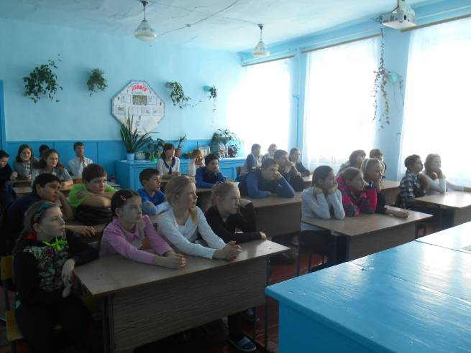
Было прочитано стихотворение В. Молодякова «Остановлюсь. И вздрогнет солнце…». Вступительное слово о детях войны сказала Мартынова Т.Ф., зам. по ВР.
Ведущими были Конькова Анастасия и Мартынова Анастасия. Они рассказали стихотворения, посвящённые Памяти юных Героев.

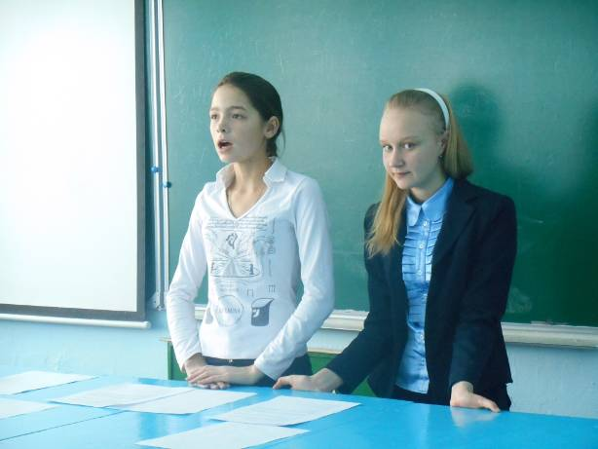
Ребята посмотрели видеопрезентацию «Дети – Герои ВОВ»
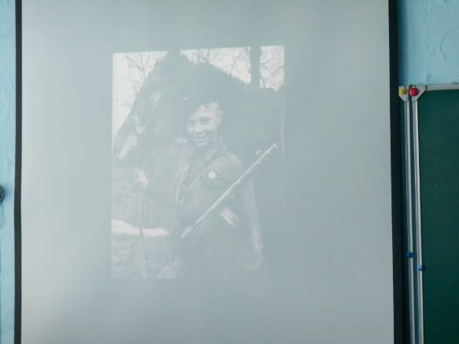
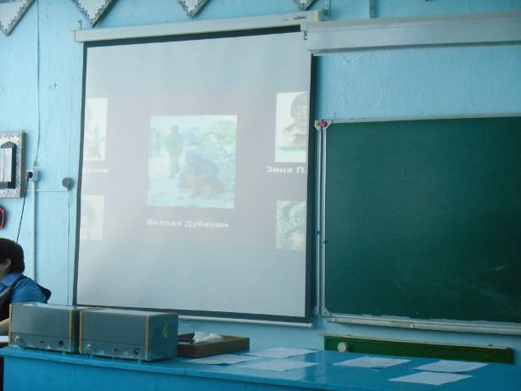
В заключение классного часа ребята почтили Память юных воинов-антифашистов минутой молчания.

